LAPORAN PRAKTIKUM
PENGENALAN PERANCANGAN WEB
S1-SISTEM INFORMASI

“ LAPORAN PRAKTIKUM PERTEMUAN X MATERI Y”



Disusun Oleh :
Nama
NIM
Dosen Pengampu
Nama Koordinator Asisten
Kelas

S1 – SISTEM INFORMASI
FAKULTAS ILMU KOMPUTER
UNIVERSITAS AMIKOM YOGYAKARTA
2022

<<PERTEMUAN BERAPA>>

<<Judul Materi>>

Tujuan
Setelah praktikum ini, praktikan diharapkan dapat : (isi dengan tujuan pembelajaran)
- Memahami penggunaan bahasa pemrograman Javascript tingkat lanjut dan mengaplikasikannya
- Mengenal berbagai macam operator dalam JavaScript
- Mengenal fungsi logika pemrograman JavaScript: percabangan dan perulangan

Peralatan
- PC Desktop/Laptop
- Sistem Operasi Windows
- Visual Studio Code atau Sublime Text
- Web Browser

Hasil dan Pembahasan
- Screenshoot Script praktikum nilai-kelulusan.html (Jelas dan terbaca)
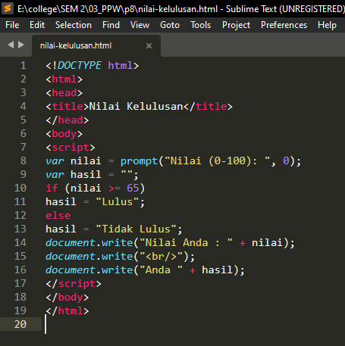

- Screenshoot Hasil Output nilai-kelulusan.html
- Muncul prompt untuk memasukkan nilai
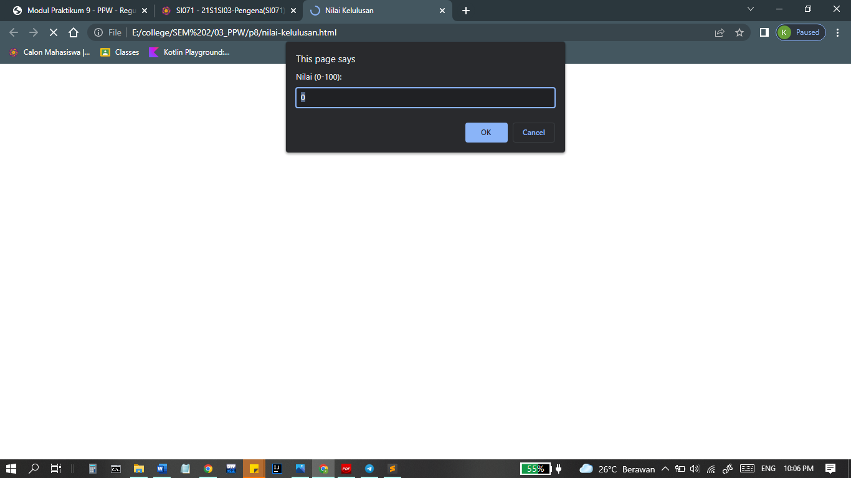
- Masukkan nilai ‘80’
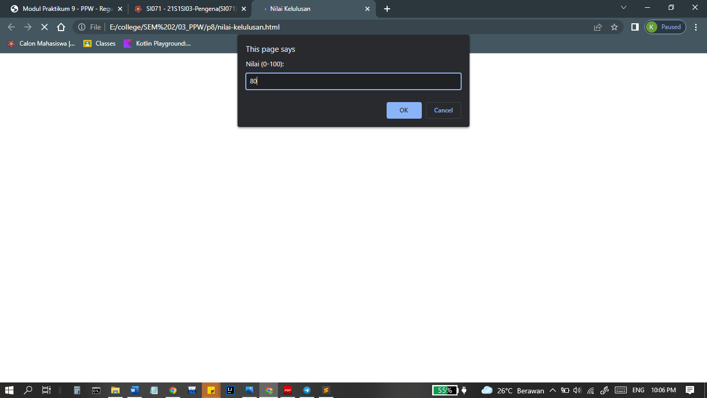

- Karna perintah jika >75 nilainya maka akan muncul ‘anda lulus’
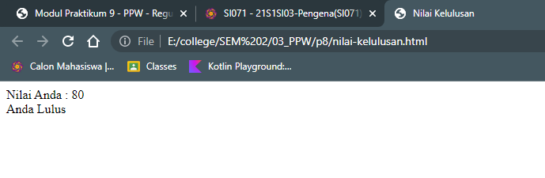
- Screenshoot Script praktikum bilangan-prima.html (Jelas dan terbaca)
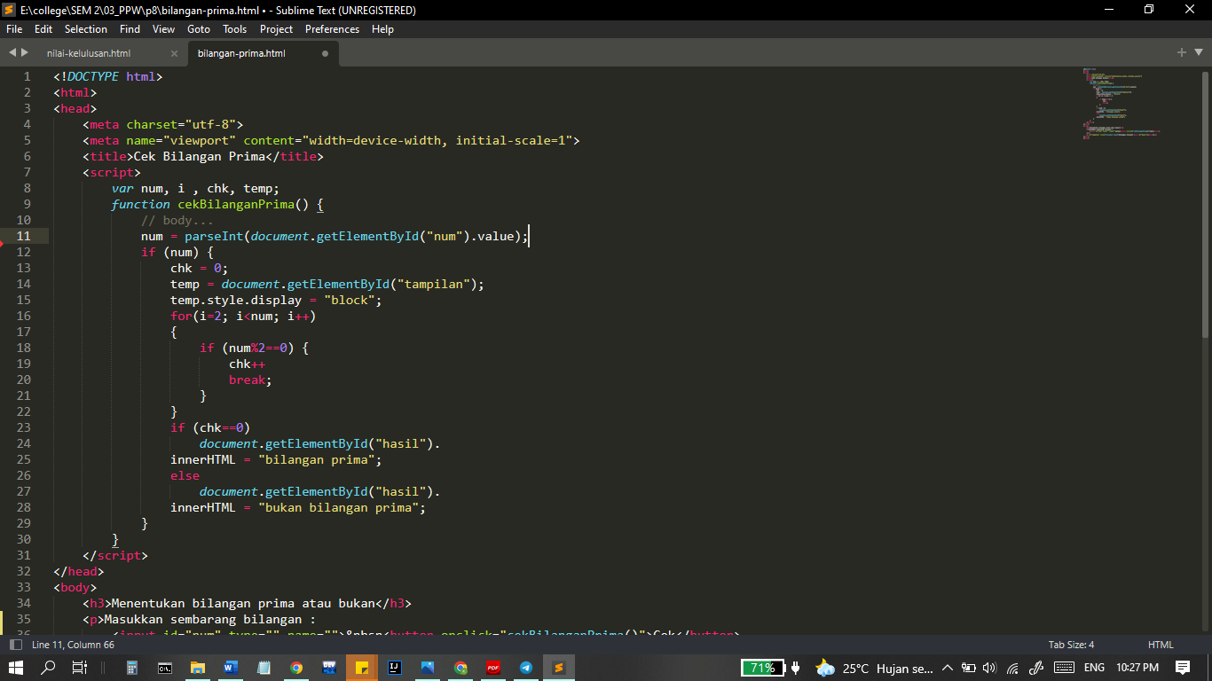
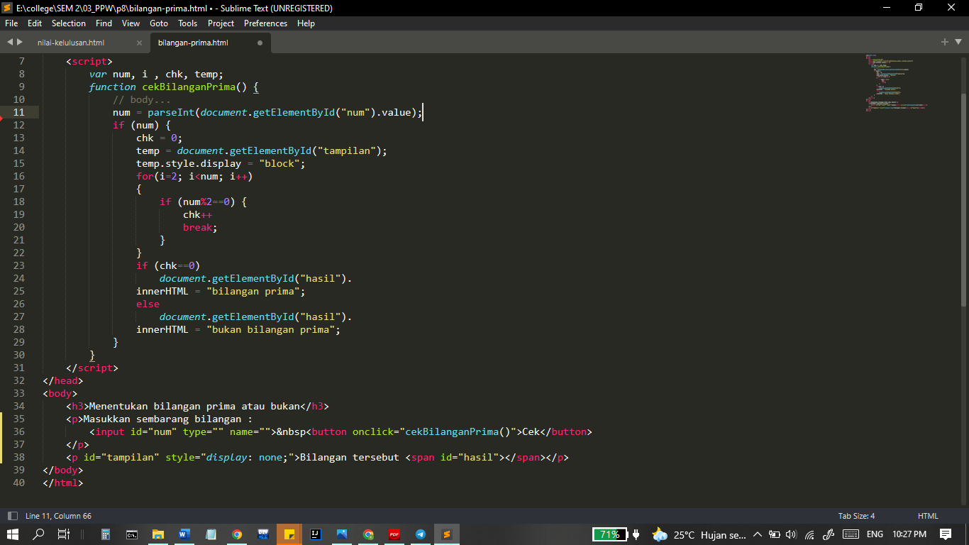
- Screenshoot Hasil Output bilangan-prima.html
- Masukkan bilangan kedalam box input
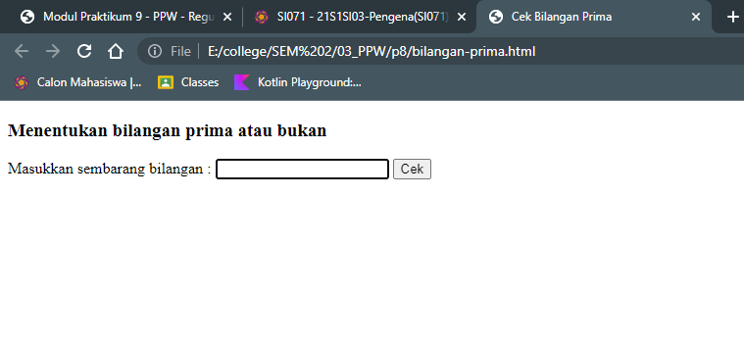
- Masukkan bilangan ‘1’ untuk mengecek apakah bilangan prima atau bukan
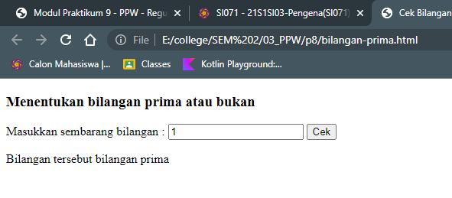
- Masukkan bilangan ‘8’ untuk mengecek apakah bilangan prima atau bukan
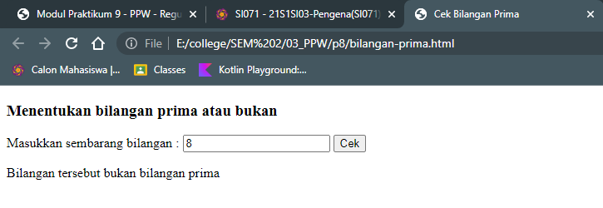

- Sebutkan operator apa saja yang digunakan pada script praktikum menentukan bilangan prima, apakah menggunakan percabangan dan atau perulangan? Jika iya, tunjukkan bagian kode yang menggunakan percabangan dan atau perulangan!
- Perulangan for
for(i=2; i<num; i++)
- If else untuk menentukan bilangan prima atau tidak
- Screenshoot Script studi kasus bilangan-ganjil-genap.html (Jelas dan terbaca)
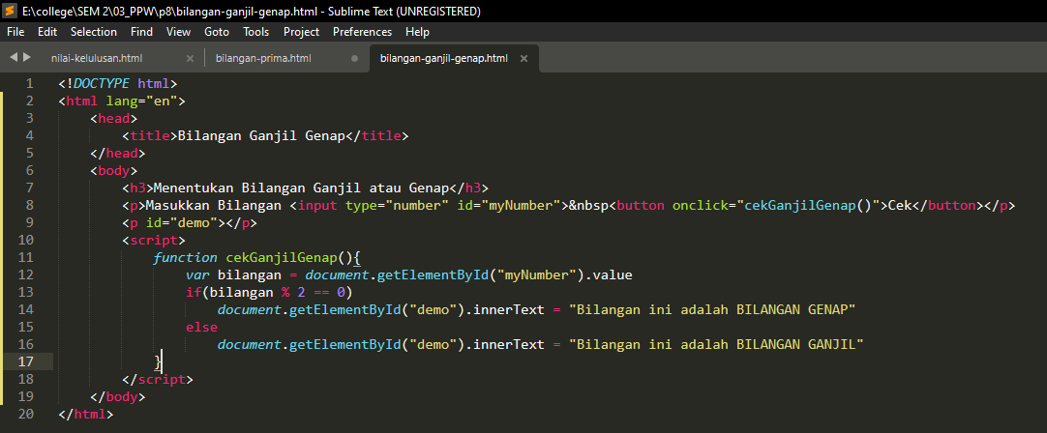
- Screenshoot Hasil Output bilangan-ganjil-genap.html
- Masukkan bilangan untuk mengetes bilangan ganjil atau genap
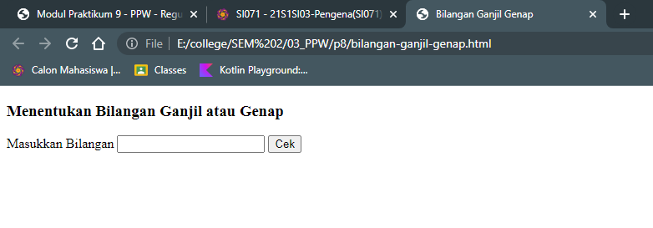
- Masukkan angka ‘2’ jika benar seharusnya menjadi ‘bilangan genap’ karna angka ‘2’ termasuk bilangan prima
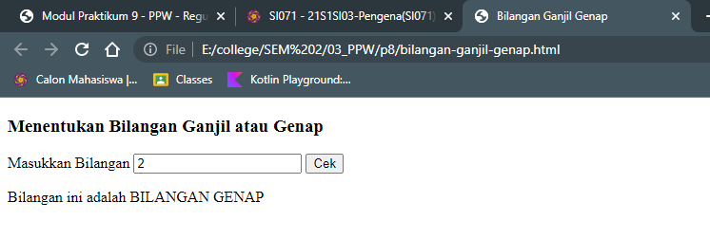
Perintah benar

- Masukkan angka ‘9’ jika benar seharusnya menjadi bilangan ganjil karna angka ‘9’ termasuk bilangan prima
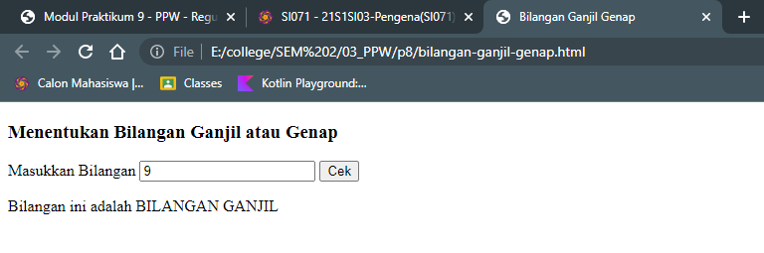
Perintah benar
- Tunjukkan dan jelaskan bagian kode JavaScript pada poin 6 yang berfungsi untuk mengecek sebuah bilangan termasuk bilangan ganjil atau genap!
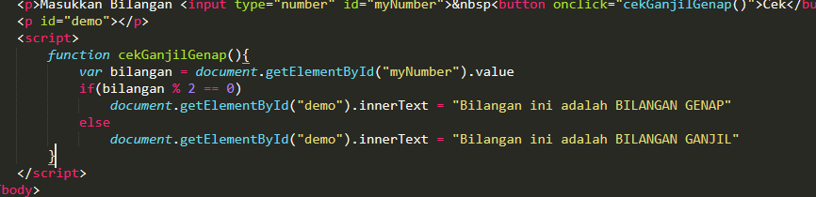
Untuk mencari tahu bilangan ganjil genap menggunakan perulangan if else.
Jika bilangan habis dibagi 2 maka bilangan tersebut adalah bilangan genap. Sebaliknya jika tidak maka adalah bilangan ganjil.
Maka menggunakan perulangan if else dengan if (true) else false.

